Составитель: Воронина С.Н.,
воспитатель
Родителям о правилах утренней гимнастики.
(консультация для родителей)
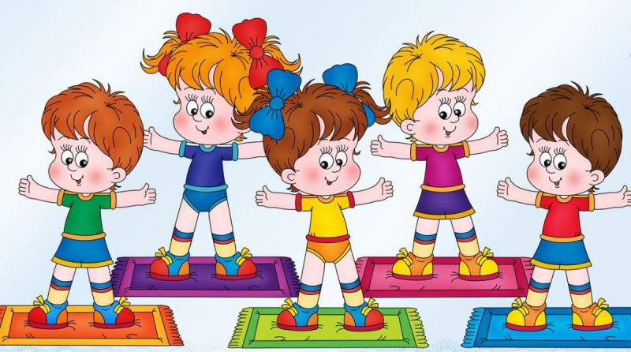
О пользе зарядки знают все от мала до велика, но лишь немногие выполняют ее регулярно. И совершенно напрасно, ведь утренняя зарядка заряжает энергией на целый день, развивает мышцы и формирует красивое тело, способствует оздоровлению организма, укрепляет иммунитет, дарит хорошее на строение.
Если вы решили приучать себя и ребенка к зарядке по утрам, приготовьтесь выполнять ее ежедневно. Она будет способствовать вашей самодисциплине и организованности, что также благоприятно скажется на развитии волевых качеств ребенка. Договоритесь, что будете мотивировать друг друга и ни за что её не пропустите.
Если хотите, чтобы утренняя зарядка приносила вам и ребенку пользу и радость, помните о нескольких правилах.
10 правил зарядки для детей.
1. В теплое время года зарядку лучше выполнять на свежем воздухе. Это принесет больше пользы и поможет быстрее проснуться. Если же погода или условия не слишком способствуют зарядке на улице, позаботьтесь о том, чтобы помещение, в котором вы будете заниматься вместе с ребенком, было хорошо проветрено и наполнено свежим воздухом.
2. Зарядку следует проводить на голодный желудок перед завтраком. Но перед упражнениями лучше прополоскать рот, можно выпить стакан воды.
3. Время зарядки и сложность упражнений зависят от состояния здоровья и возраста ребенка. В среднем зарядка не должна превышать 10—15 мин. Чтобы зарядка не была скучной, используйте веселые стишки. Примерный комплекс утренней зарядки в стихах приведен далее.
4. Не забывайте о музыке. Под веселую энергичную музыку делать зарядку веселее и интереснее.
5. Утреннюю зарядку следует начинать с быстрой ходьбы. Затем выполняйте упражнения для рук, пояса и спины, далее упражнения на укрепление мышц туловища и ног. Не забывайте о правильной осанке. Следите, чтобы ребенок выполнял все упражнения правильно.
6. Заканчивать зарядку стоит прыжками или бегом на месте. Заключительные упражнения должны длиться не более минуты. Затем переходите к ходьбе и упражнениям для успокоения дыхания.
7. Следите за дыханием ребенка. Вдох нужно делать через нос глубоко, а выдох — через рот медленно.
8. Зарядку следует заканчивать обливанием, душем или обтираниями.
9. Каждые 2—3 недели меняйте упражнения, чтобы ребенку не надоело.
10. Увеличивайте сложность и интенсивность движений постепенно, чтобы детский организм привык к нагрузке.
Комплексы утренней зарядки в стихах.
Медвежата в чаще жили,
Головой своей крутили.
Вот так, вот так.
(Ребенок выполняет круговые движения головой.)
Головой своей крутили.
Медвежата мед искали,
Дружно дерево качали.
Вот так, вот так.
(Поднимает руки вверх и делает наклоны вправо и влево.)
Дружно дерево качали.
А потом они ходили
(Ходит «по-медвежьи».)
И из речки воду пили.
Вот так, вот так.
И из речки воду пили.
(Выполняет наклоны туловища вперед.)
А потом они плясали,
(Выполняет «пружинку» с поворотом туловища влево и вправо.)
Лапы выше поднимали.
(Прыгает, хлопая руками над головой.)
Вот так, вот так
Лапы выше поднимали.
* * *
На лесной полянке в ряд
Звери делают зарядку.
Заяц головой вращает,
(Ребенок выполняет повороты го ловы вправо и влево.)
Мышцы шеи разминает.
(Делает старательно каждое движение)
Очень ему нравится это упражнение.
Полосатенький енот
Изображает вертолет:
(Разводит руки в стороны поворачивается назад и вперед.)
Лапками машет назад и вперед,
Словно собрался в далекий полет.
Серый волк немного сонный,
Выполняет он наклоны.
(Выполняет наклоны в стороны.)
Ты, волчишка, не ленись,
Вправо, влево наклонись,
А потом вперед, назад,
Получишь бодрости заряд!
Медвежонок приседает,
Выполняет приседания.
От пола пятки отрывает,
Спинку держит прямо-прямо!
Так учила его мама.
Ну а белки, словно мячики,
(Прыгает.)
Дружно прыгают и скачут!
* * *
Мы выходим на зарядку.
Эй, проснись!
Все по росту, по порядку
Становись!
Руки вверх поднимем выше,
Встанем на носочки,
Вдох глубокий.
Мы, как мыши
На болотной кочке.
(Ребенок поднимается на носочки и опускается на пол.)
Раз-два-три-четыре,
Раз и два, и три, четыре!
А теперь, как самолет,
Полетаем сами.
(Ноги вместе, руки в стороны, выполняет повороты вправо-влево.)
Крылья в сторону! В полет
Над рекой, лесами!
Раз-два-три-четыре,
Раз и два, и три, четыре!
Вправо, влево ветер гнет
Липы, ели, клены.
(Ноги на ширине плеч, руки вверх, выполняет наклоны вправо-влево.)
Дети, буря к нам идет!
Делаем наклоны.
Раз-два-три-четыре,
Раз и два, и три, четыре!
Выдыхаем при наклоне.
(Выполняет наклоны вперед.)
Мы уж не на кочке,
А как будто на газоне,
Ищем там цветочки.
Раз-два-три-четыре,
Раз и два, и три, четыре!
Упражнение другое,
Девочки и мальчики!
(Руки на пояс, ноги вместе, прыгает.)
Ставим руки мы на пояс,
Скачем мы, как мячики.
Раз-два-три-четыре,
Раз и два, и три, четыре!
Медленно ползет улитка,
Подняла вверх рожки.
Мы резвы, бодры и прытки,
Выполняет легкий бег на месте.
Мчимся по дорожке!
Раз-два-три-четыре,
Раз и два, и три, четыре!
http://nsportal.ru/sites/default/files/2015/10/18/praila_gimnastiki.doc

